В целях повышения уровня готовности к реагированию на террористические угрозы, совершенствования порядка действий при установлении уровней террористической опасности, 12 августа 2022 года аппаратом Антитеррористической комиссии муниципального образования «Шегарский район» проведено учебно-методическое занятие по вопросам противодействия терроризму для председателей Территориальной и участковых избирательных комиссий, руководителей муниципальных организаций и их заместителей по безопасности.
В ходе занятия до участников доведены правовые основы установления уровней террористической опасности, цели и задачи их установления, методические рекомендации по действиям руководителей при установлении уровней террористической опасности, а также проанализированы итоги тренировки, проведенной в июле.

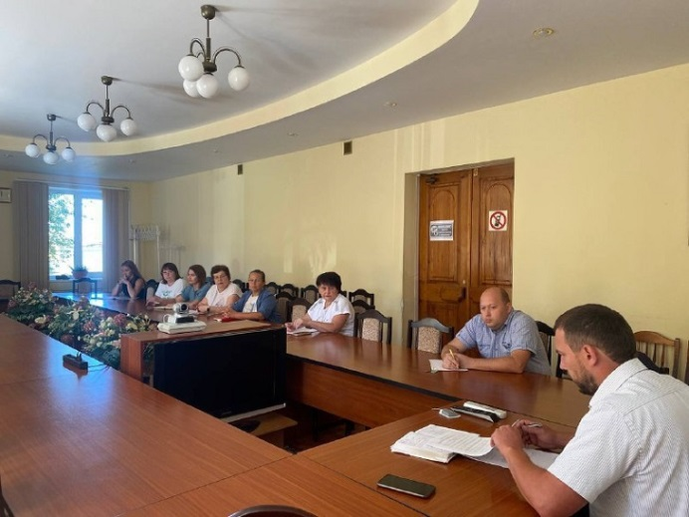 | 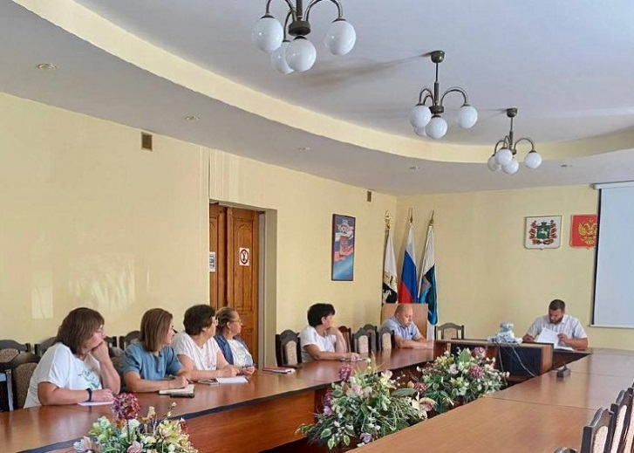
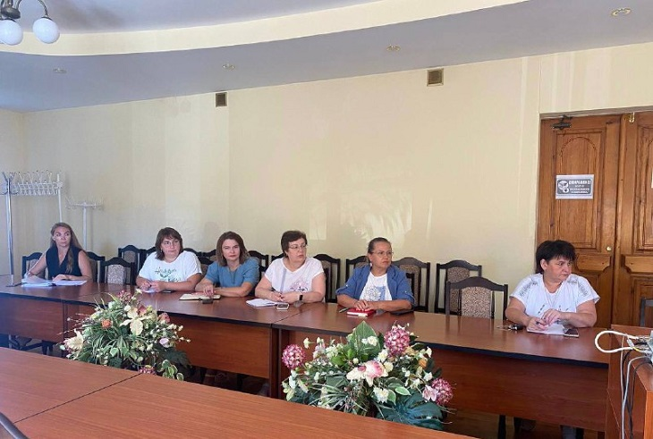

Антитеррористическая комиссия
МО «Шегарский район»

